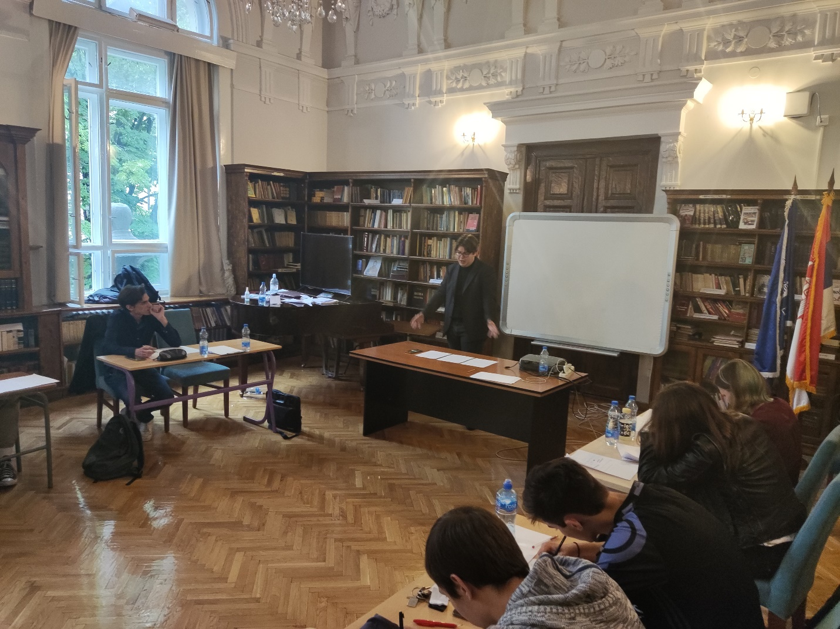 ДЕБАТНИ ТУРНИР 2022 –ПРВИ КОНЦЕПТУАЛНИ ТУРНИР

Током последњег викенда у месецу мају 2022. године, одржан је Дебатни турнир Треће београдске гимназије. Овај турнир је налик претходним био хуманитарни али за разлику од свих претходних – први концептуални турнир.
Учествовало је преко 20 тимова, 34 дебатера, који су се такмичили у тзв. 4 собе. Судило је 10 судија, уз велику организациону и техничку подршку Отворене комуникације. Дизајн постера је дело Иве Шеровић, фотогрaфисали су Драган Суботић и Дуња Дрндаревић.
У финалу су такмичари дебатовали на тему:
,, Овај дом жали због превасходно компетативног карактера дебате''.
Проглашење победника је обављено у клубу Фидел где су додељени и пехари.
Најбољи говорници су:
1.Страхиња Батањски (Дебатни клуб Прве београдске гимназије)
2.Тара Стојановић ( Дебатни клуб Треће београдске гимназије)
3.Марко Васиљевић ( Дебатни клуб ЕТШ Никола Тесла)
4.Павле Мратинковић (Дебатни клуб Треће београдске гимназије)
5.Јована Павловић ( Дебатни клуб Пете београдске гимназије)
Што се тимова тиче, прво мeсто су освојиле Тара Стојановић (Дебатни клуб Треће београдске гимназије) и Катарина Малешевић (Дебатни клуб Четрнаесте београдске гимназије)
Захваљујемо се свим учесницима, организаторима, бившим и садашњим члановима Дебатног клуба Треће београдске гимназије, волонтерима, студентској дебатној мрежи Отворена комуникација, спонзорима и свим љубитељима дебатне вештине.
извештај приредила: руководилац ДК ТБГ, Зорана Матићевић
